CEMP – Ensino Médio
Nome: _____________________________________________________________
Professora: Roberta 9°Ano do Ensino Fundamental Turma: 9A / 9B

Leia a tirinha abaixo e resolva às questões 1 – 3:


1. Em que número e pessoa está a forma verbal da oração da primeira fala?

2. Releia a primeira fala do segundo quadrinho: “A vida fica mais leve se formos mais tolerantes!” Depois, responda as perguntas abaixo:
a) Qual o sujeito do verbo ficar? Por que esse verbo está no singular?

b) O sujeito desinencial é aquele que não vem expresso na oração, mas pode ser identificado pela desinência do verbo. Desse modo, com qual pronome implícito está concordando o verbo “formos”?

3. Reescreva a frase do último balão substituindo o sujeito “Você” pelo seu plural. Faça as adaptações necessárias na frase.

Leia o texto abaixo e resolva às questões 4 – 6:
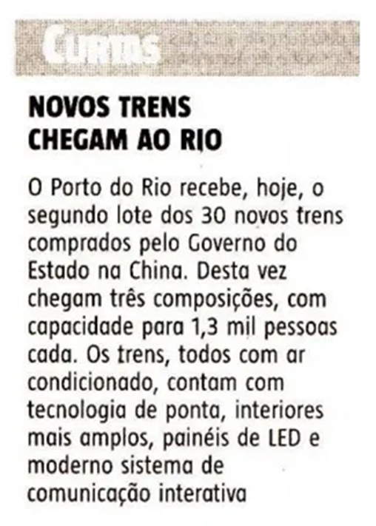

4. Com qual sujeito o verbo recebe está concordando? Esse verbo está no singular ou plural? Como esse verbo seria escrito caso o sujeito fosse “As cidades”?
5. Por que o verbo “chegam” está escrito no plural?

6. No trecho: “… contam com tecnologia de ponta…” o verbo destacado está no plural para concordar com:
a) “Os trens”
b) “1,3 mil pessoas”
c) “ar condicionado”
d) “três composições”

7. Leia uma manchete de uma determinada notícia e depois responda às questões:
“MANADA DE BÚFALOS SELVAGENS APARECE DURANTE PROTESTO DE NATIVOS AMERICANOS”

a) Qual o verbo da oração acima? Ele está no singular ou plural?

b) A forma verbal da manchete está concordando com qual palavra do título da notícia?

c) A palavra manada indica uma grande quantidade de búfalos. Todavia, o verbo está no singular. Por que isso ocorre?

Leia a tirinha e resolva às questões 8 e 9:



8. Qual o sujeito da locução verbal “vai ficar”? A locução verbal está no singular ou plural? Por quê?

9. Em: “Baratas não resistem à radiação?”, qual o sujeito do verbo resistir? Por que esse verbo está no plural?

10. Considere as frases abaixo para responder à próxima questão:
I. Fui eu quem ganhei o presente!
II. Fui eu quem ganhou o presente!
As duas frases acima estão escritas de forma correta, conforme a norma-padrão. Baseando-se nisso, responda: como se faz a concordância do verbo com o pronome “quem” quando ele for o sujeito da oração?

11. Identifique a opção cuja concordância verbal está INCORRETA:
a) Durante um incêndio, ficaram destruídas uma casa e uma loja.
b) A maior parte dos escritores compareceu ao cinema.
c) Foi o prefeito quem nos deu essa informação atual.
d) Maria, seu pai e sua mãe caminhávamos silenciosamente.

12. leia o trecho abaixo com atenção e depois responda à questão:
Comoveram-se muitos brasileiros com a morte de Marília Mendonça.
a) Como seria reescrita a frase acima caso fosse substituída a expressão “muitos brasileiros” por “muita gente”?

13. Observando as regras gramaticais da concordância verbal com o número percentual ou a concordância com o substantivo que segue o percentual, escreva o verbo ou os verbos corretamente nas lacunas.
a) 10% __________________ ajuda do governo estadual. (recebe / recebem)
b) 20% dos brasileiros se __________________ com o vírus da Covid 19. (contaminou / contaminaram)
c) 60% da imigração no mundo _______________ irregular (es). (é / são)
d) Somente 1% dos candidatos _______________ passar nos exames. (consegue / conseguem)
e) Apenas 1% ________________ a favor do casamento homossexual. (votou / votaram)
f) 25% do orçamento do país _______________ destinar-se à Educação. (deve / devem)
g) 60% dos imigrantes _____________________ suas casas pela primeira vez. (deixou / deixaram)

14. Assinale a alternativa cuja forma verbal grifada foi empregada CORRETAMENTE.
a) Fazem quatro anos que a guerra acabou.
b) Haviam muitas pessoas na escola sem máscaras.
c) Deve haver umas dez mesas na varanda da casa.
d) Houveram manifestações pacíficas em todo o Brasil.

Leia uma parte de uma notícia e depois responda às questões 15 e 16:
BOLSONARO, LULA, DORIA E CIRO LAMENTAM MORTE DE MARÍLIA MENDONÇA
Figuras políticas também lamentaram nesta sexta-feira (5) a morte da cantora Marília Mendonça, após um acidente aéreo em Minas Gerais, que também deixou outros quatro mortos.
[…]
(Fonte: Isto é)
15. Por que o verbo do título da notícia está no plural?
a) Para concordar com o sujeito simples da oração.
b) Porque o sujeito da oração é um sujeito composto.
c) Porque o núcleo do sujeito está no Plural.
d) Porque o verbo pode também ficar no singular.

16. Identifique com quais expressões os verbos abaixo estão concordando:
a) lamentaram.

b) deixou.

